新桥街道中心幼儿园中三班幼儿一日生活动态记录
自主来园：
今日来园人数30人，韩璟昱缺勤。
自主服务与问好：
来园后孩子们能自己独立走到班级并主动与老师打招呼的幼儿有：陈盼、李宇涵、郑雅姝、缪欣妍、金栩萌、欧阳悦、蒋绍文、巢熠阳、穆永泽、陈晓蕊、贾清晨、任伊桐、周扬、杨芷若、丁妤暄、陈雨航、张砚钧、方雅颂、程诺、唐锦轩、徐梓嘉、吉思远、叶歆雅、万灵杰、钱宣妤、朱姝妍、柳晨熙、王钧逸、何书泽、高文浩。
进班后能自己将物品放置抽屉并将水杯绕好放在水杯架的幼儿有：陈盼、李宇涵、郑雅姝、缪欣妍、金栩萌、欧阳悦、蒋绍文、巢熠阳、穆永泽、陈晓蕊、贾清晨、任伊桐、周扬、杨芷若、丁妤暄、陈雨航、张砚钧、方雅颂、程诺、唐锦轩、徐梓嘉、吉思远、叶歆雅、万灵杰、钱宣妤、朱姝妍、柳晨熙、王钧逸、何书泽、高文浩。

元宵节游园情况：
今天在元宵游园活动中能够积极参与的幼儿有：陈盼、李宇涵、郑雅姝、缪欣妍、金栩萌、欧阳悦、蒋绍文、巢熠阳、穆永泽、陈晓蕊、贾清晨、任伊桐、周扬、杨芷若、丁妤暄、陈雨航、张砚钧、方雅颂、程诺、唐锦轩、徐梓嘉、吉思远、叶歆雅、万灵杰、钱宣妤、朱姝妍、柳晨熙、王钧逸、何书泽、高文浩。
其中能够提前做好游园计划并快速去到自己所选区域的幼儿有：陈盼、李宇涵、郑雅姝、缪欣妍、金栩萌、欧阳悦、蒋绍文、巢熠阳、穆永泽、陈晓蕊、贾清晨、任伊桐、周扬、杨芷若、丁妤暄、陈雨航、张砚钧、方雅颂、程诺、唐锦轩、徐梓嘉、吉思远、叶歆雅、万灵杰、钱宣妤、朱姝妍、柳晨熙、王钧逸、何书泽、高文浩。
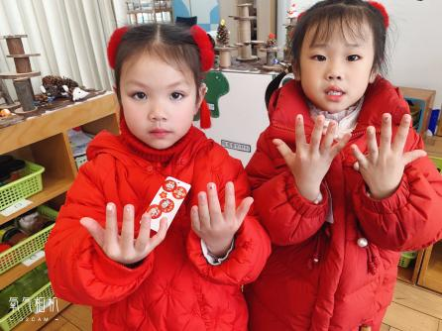 | 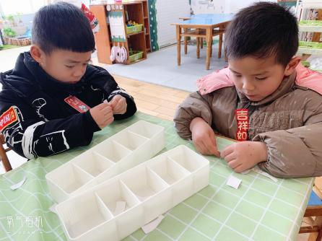 | 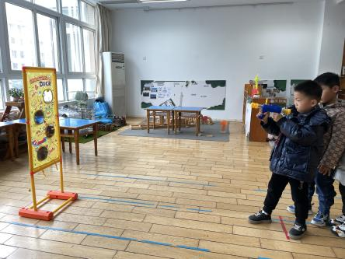
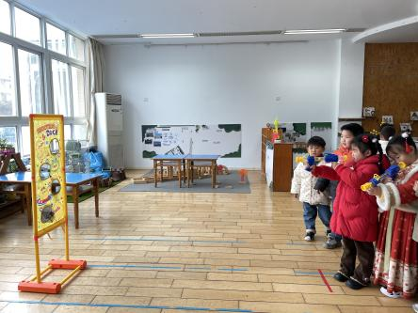 | 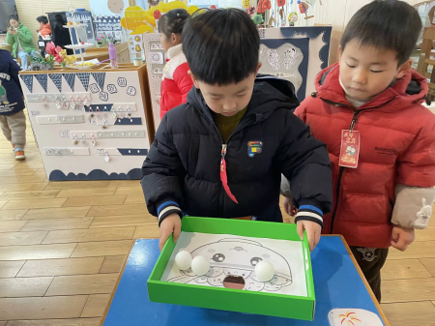 | 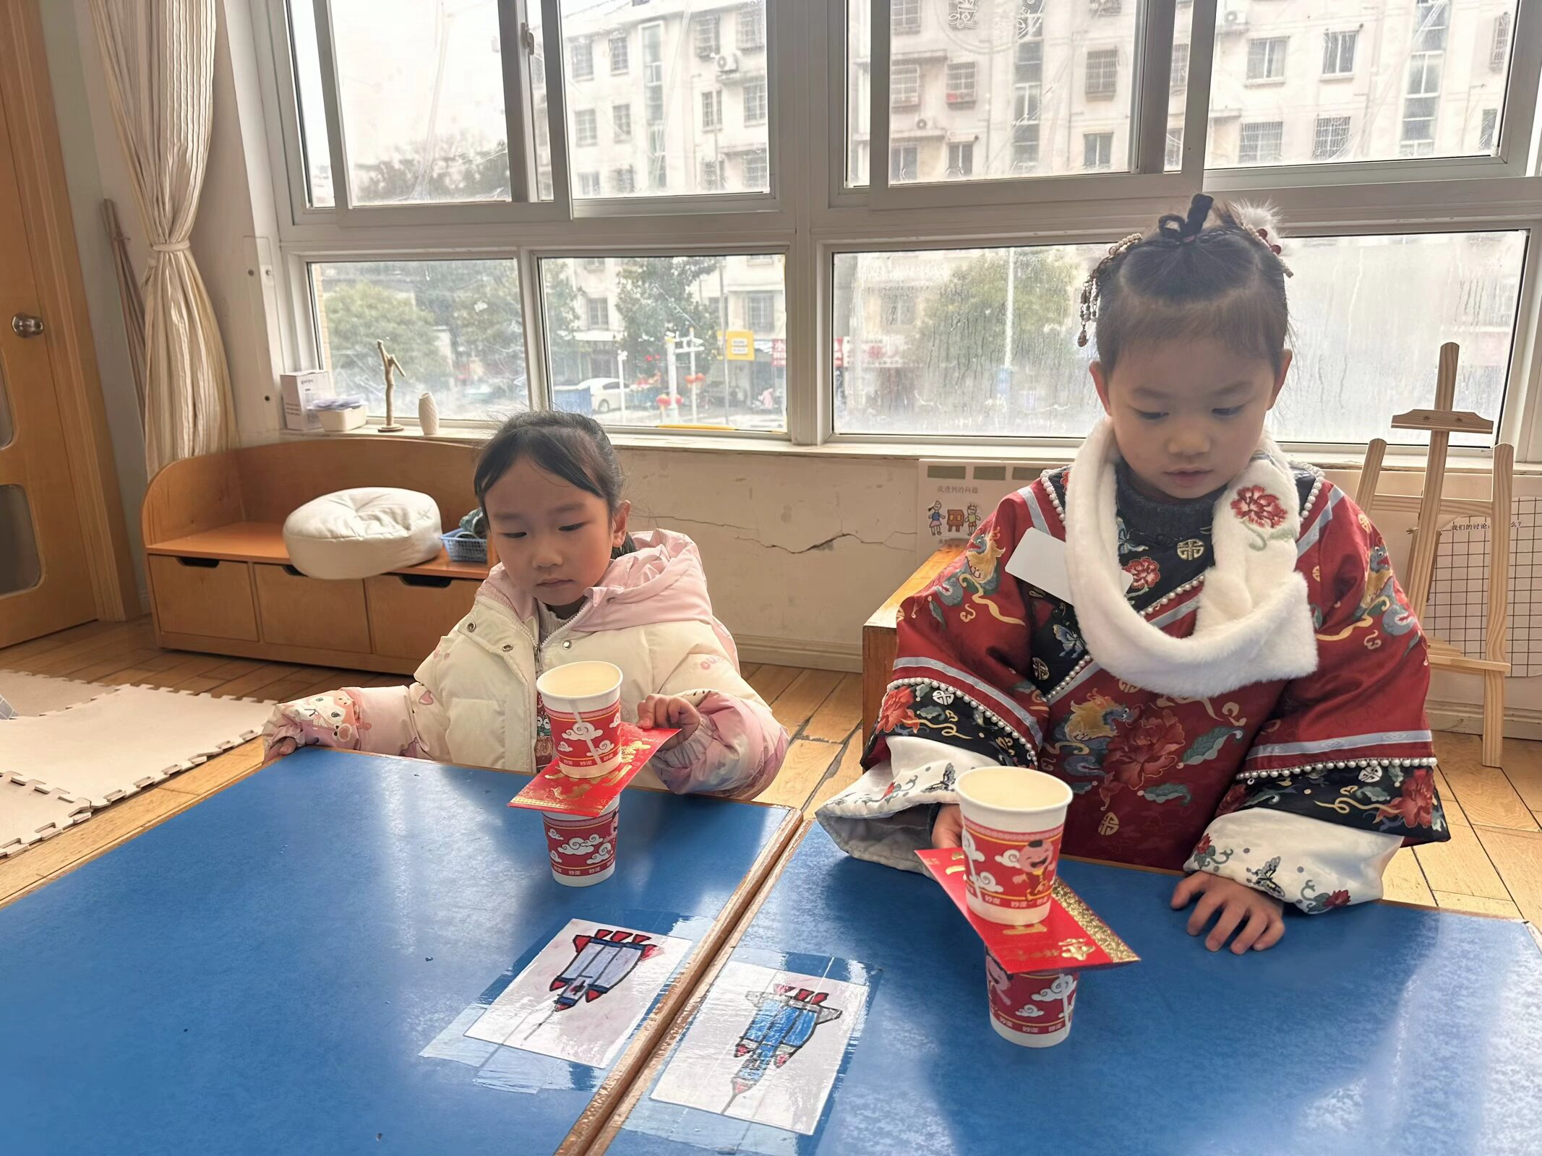

生活活动情况：
今天的早点是牛奶、腰果、多样饼干。
吃完能够进行漱口并将牛奶杯送到相应位置的幼儿有：陈盼、李宇涵、郑雅姝、缪欣妍、金栩萌、欧阳悦、蒋绍文、巢熠阳、穆永泽、陈晓蕊、贾清晨、任伊桐、周扬、杨芷若、丁妤暄、陈雨航、张砚钧、方雅颂、程诺、唐锦轩、徐梓嘉、吉思远、叶歆雅、万灵杰、钱宣妤、朱姝妍、柳晨熙、王钧逸、何书泽、高文浩。
其中能够迅速吃完点心并保持桌面整洁的幼儿有：陈盼、李宇涵、郑雅姝、缪欣妍、金栩萌、欧阳悦、蒋绍文、巢熠阳、穆永泽、陈晓蕊、贾清晨、任伊桐、周扬、杨芷若、丁妤暄、陈雨航、张砚钧、方雅颂、程诺、唐锦轩、徐梓嘉、吉思远、叶歆雅、万灵杰、钱宣妤、朱姝妍、柳晨熙、王钧逸、何书泽、高文浩。

集体活动情况：
《安全教育：跟家人走散时》
通过本次安全教育活动，能够帮助幼儿掌握一些自我保护的常识，能正确应对与家人走散的问题并且能够培养幼儿思考问题、解决问题的能力，通过本次安全教育活动能够引导幼儿乐于分享与交流，积极勇敢地在集体面前展现自己。。
其中能积极大胆地在集体面前讲述与家人走散时应该怎么做的幼儿有：陈盼、缪欣妍、欧阳悦、蒋绍文、穆永泽、周扬、杨芷若、丁妤暄、陈雨航、张砚钧、方雅颂、程诺、唐锦轩、叶歆雅、万灵杰、钱宣妤、朱姝妍、柳晨熙、高文浩。

午餐情况：
今天的午餐是扬州炒饭和白萝卜排骨汤。
餐前各小组幼儿有序如厕、洗手、开好大炮，做好餐前准备。洗好手后小朋友开好大炮有序排好队自主端饭菜。所有的幼儿都能两只小手端住碗，并有序的行径。
午餐时，随着舒缓柔和的轻音乐，幼儿用正确的姿势午餐小脚放在桌子下面，身体朝向桌子一手扶碗一手拿勺。安静的进餐，知道一口饭一口菜，举手添汤；餐后自主送碗勺后自主拿取苹果，苹果吃完洗手漱口擦嘴巴做好餐后卫生管理。
自主进餐并光盘行动的幼儿有：陈盼、李宇涵、郑雅姝、缪欣妍、金栩萌、欧阳悦、蒋绍文、巢熠阳、穆永泽、陈晓蕊、贾清晨、任伊桐、周扬、杨芷若、丁妤暄、陈雨航、张砚钧、方雅颂、程诺、唐锦轩、徐梓嘉、吉思远、叶歆雅、万灵杰、钱宣妤、朱姝妍、柳晨熙、王钧逸、何书泽、高文浩。

午睡情况：
散步后孩子们主动塞好小椅子自主如厕，进入午睡室后主动将鞋子摆整齐，放在指定的位置。今天29位幼儿听完睡前故事在12点30分左右进入睡眠的状态分别是：陈盼、李宇涵、郑雅姝、缪欣妍、金栩萌、欧阳悦、蒋绍文、穆永泽、陈晓蕊、贾清晨、任伊桐、周扬、杨芷若、丁妤暄、陈雨航、张砚钧、方雅颂、程诺、唐锦轩、徐梓嘉、吉思远、叶歆雅、万灵杰、钱宣妤、朱姝妍、柳晨熙、王钧逸、何书泽、高文浩。
睡前能自主尝试盖被子的幼儿有：陈盼、李宇涵、郑雅姝、缪欣妍、金栩萌、欧阳悦、蒋绍文、巢熠阳、穆永泽、陈晓蕊、贾清晨、任伊桐、周扬、杨芷若、丁妤暄、陈雨航、张砚钧、方雅颂、程诺、唐锦轩、徐梓嘉、吉思远、叶歆雅、万灵杰、钱宣妤、朱姝妍、柳晨熙、王钧逸、何书泽、高文浩。

老师的话：
1.今天周五没有延时班，请大家提醒接送家长于15:39分来接宝贝回家哦。
2.下雨天地面湿滑，请大家上下学接送孩子注意安全。

